Writing Buddy StoryForge 专业小说编辑器完整设计方案 v1.0
文档用途： 可直接交付 Codex 作为产品、交互、数据和工程设计契约。
目标客户端： 已完成迁移的 Writing Buddy Tauri 桌面客户端。
目标阶段： 从“可用的本地写作工具 + DeepSeek 通道”升级为“专业长篇故事工程系统”。
基准窗口： 1536 × 992，Windows 原生标题栏 32px，WebView 内容区从 y=32 开始。
日期： 2026-07-27。

0. 执行结论
当前客户端的产品外壳、导航、主题、本地审校入口、版本恢复入口与 DeepSeek 流式测试已经具备较高完成度。下一阶段不能继续堆叠互不关联的“人物页、时间线页、物品页”，而应先建立统一 Story Kernel：
Manuscript（稿件）
+ Entity（人物、地点、势力、物品、世界规则）
+ Event（事件和时间）
+ Relationship（关系）
+ State（随故事位置变化的状态）
+ Information（真实事实、人物认知、读者认知、作者秘密）
+ Evidence（来源章节、场景、文本范围、版本）
所有专业功能都必须从这套内核读取和写入。AI 只能使用作者确认过的 Story Kernel 数据构建上下文，模型输出只能成为候选建议，未经作者确认不得修改正文或正式资料。

0.1 推荐阶段
1.1A 作品打开可靠性 + Story Kernel
1.1B 场景模型 + 正文链接
1.2 人物 + 人物状态 + 人物关系
1.3 事件 + 多轨时间线 + 因果关系
1.4 世界观 + 地点 + 势力 + 物品与叙事资产
1.5 剧情线 + 伏笔 + 信息权限
1.6 AI Context Pack + 选区改写
1.7 长篇一致性审查
1.8 仪表盘 + 导出 + 真实作者验收
每个阶段必须独立可用、独立测试、独立打标签。禁止一次提交全部系统。

1. 当前界面评估与 P0 阻断

当前迁移版本参考
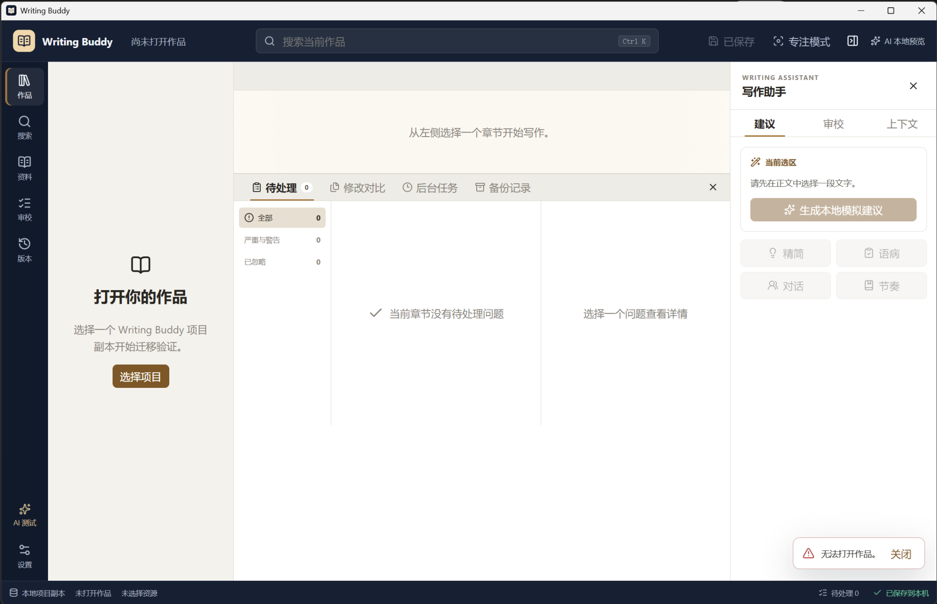
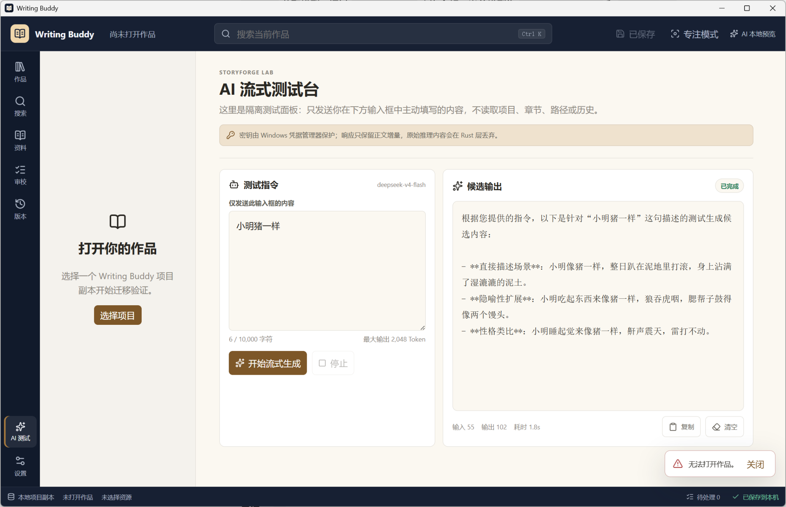

1.1 已完成优势
- 独立 Tauri 产品壳已形成，不再暴露 VS Code/Code-OSS 开发面板。
- 顶部搜索、左侧主导航、作品区、写作助手、底部状态栏的产品语言已经统一。
- 纸页、深夜、薄雾、专注主题已经具备清晰方向。
- 本地审校与 AI 自动审校采用“生成建议，不自动修改”原则。
- DeepSeek 流式测试台已能显示生成结果、停止、复制、清空、输入/输出 Token 和耗时。
- 版本与恢复已有独立页面，符合本地优先产品定位。

1.2 当前最高优先级问题
截图中所有页面均出现“无法打开作品”，因此以下功能尚不能进行真实项目验收：
- 章节编辑与保存；
- 人物、世界观、时间线数据落盘；
- 审校定位正文；
- 版本与恢复；
- AI 读取选区和上下文。

P0 必须完成的作品入口
打开现有作品
新建作品
打开最近作品
打开示例作品
从 Legacy 项目导入
只读打开
修复项目
错误弹窗必须提供：
失败阶段
公开错误码
项目路径（可复制，默认隐藏用户名段）
只读打开
查看诊断
打开目录
重试
关闭
仅显示“无法打开作品”不符合可诊断性要求。

2. 产品原则

2.1 作者控制权
所有 AI 和自动提取结果遵循：
提议 → 查看来源和影响 → 作者确认 → 正式写入
禁止：
- 自动覆盖正文；
- 自动确认人物事实；
- 自动删除或合并资料；
- 默认上传整个项目；
- 把 AI 推测当作故事事实；
- 在后台持续生成章节。

2.2 一等资源
以下对象都必须拥有独立 ID、独立 Tab、独立链接和反向链接：
Chapter
Scene
Character
Location
Faction
Item
WorldRule
TimelineEvent
Relationship
PlotThread
Foreshadowing
StoryInformation
ReviewIssue
系统页如回收站、设置、版本、审校不得伪装成 Markdown 文件。

2.3 来源可追踪
每条正式故事信息至少包含一个 Evidence：
章节/场景/段落范围
资料资源
作者手工录入
确认时间
适用的故事位置
来源版本

2.4 状态随故事位置变化
人物、关系、物品、地点状态不能只有“当前值”，必须支持历史：
第 12 章之前：林越未受伤
第 12 章之后：左臂受伤
第 20 章之后：伤势恢复

2.5 实际时间与叙事顺序分离
时间线必须同时管理：
Story Time：故事世界中实际发生顺序
Narrative Order：读者在稿件中看到的顺序

3. 全局 UI 框架
完整机器可读坐标见：storyforge-ui-layout-spec-v1.json。

3.1 1536 × 992 基准坐标
- Windows 标题栏：x=0，y=0，w=1536，h=32；原生区域
- 顶部产品栏：x=0，y=32，w=1536，h=68；固定
- 全局导航轨：x=0，y=100，w=78，h=852；固定
- 项目侧栏：x=78，y=100，w=304，h=852；240–380，可拖动
- 中央工作区：x=382，y=100，w=815，h=852；minmax(620px,1fr)
- 右侧助手：x=1197，y=100，w=339，h=852；320–440，可拖动/关闭
- 底部状态栏：x=0，y=952，w=1536，h=40；固定

3.2 响应式行为

≥1600px
GlobalRail 76
ProjectPane 320
Assistant 360
Workspace flex

1280–1599px
ProjectPane 280–304
Assistant 320–360
中央保持至少 620

1024–1279px
- 项目侧栏固定 240；
- 助手改为右侧覆盖 Drawer；
- 底部任务 Dock 默认折叠；
- 关系图和时间线右侧 Inspector 使用浮动抽屉。

<1024px
- 最小窗口仍限制为 1024 × 720；
- 不支持更窄桌面布局；
- 不通过缩小字体强行容纳。

3.3 通用交互尺寸
- 最小点击区域：36 × 36
- 常规按钮高度：40
- 紧凑按钮高度：32
- 输入框高度：40
- 卡片圆角：8–12
- 分隔线：1px
- 焦点环：2px，不能只用颜色
- 页面标题：28px
- 区块标题：18px
- 正文 UI：14px
- 编辑器正文：用户可配置 16–24px
- 编辑器行高：1.65–2.0，默认 1.85

3.4 导航信息架构
作品
搜索
资料
├─ 人物
├─ 关系
├─ 时间线
├─ 地点与世界观
├─ 势力
├─ 物品与资产
├─ 剧情线
├─ 伏笔
└─ 信息权限
审校
版本
StoryForge AI
设置
“资料”是资源中心，不再只是一个静态页面。

4. Story Kernel 架构

4.1 五层结构
Layer 1 Manuscript
Volume / Chapter / Scene / TextAnchor
Layer 2 Entity
Character / Location / Faction / Item / WorldRule / Concept
Layer 3 Narrative
Event / PlotThread / Foreshadowing / Relationship / StoryInformation
Layer 4 State
CharacterState / ItemState / LocationState / RelationshipState / KnowledgeState
Layer 5 Evidence
ResourceId / SceneId / TextRange / RevisionId / AuthorConfirmation

4.2 核心类型
export type StoryResourceType =
| 'chapter'
| 'scene'
| 'character'
| 'location'
| 'faction'
| 'item'
| 'worldRule'
| 'timelineEvent'
| 'relationship'
| 'plotThread'
| 'foreshadowing'
| 'information';
export interface StoryResourceBase {
id: string;
type: StoryResourceType;
title: string;
aliases: string[];
summary?: string;
tags: string[];
schemaVersion: number;
createdAt: string;
updatedAt: string;
revision: number;
}

4.3 Story Position
export interface StoryPosition {
chapterId: string;
sceneId?: string;
narrativeOrder: number;
storyTime?: StoryDateTime;
}
narrativeOrder 由稿件排序决定，storyTime 可以缺失，但不能用稿件顺序冒充故事时间。

4.4 Evidence
export type EvidenceOrigin =
| 'author-entry'
| 'manuscript'
| 'resource'
| 'ai-extracted';
export interface EvidenceRef {
id: string;
origin: EvidenceOrigin;
resourceId: string;
sceneId?: string;
range?: { start: number; end: number };
revisionId?: string;
quotePreview?: string;
confirmedByAuthor: boolean;
confirmedAt?: string;
}

4.5 状态记录
export interface StateRecord<T> {
id: string;
subjectId: string;
kind: string;
value: T;
effectiveFrom: StoryPosition;
effectiveUntil?: StoryPosition;
evidenceIds: string[];
status: 'draft' | 'confirmed' | 'conflicted' | 'outdated';
}

4.6 数据目录
作者拥有、可移植的数据：
project-root/
├─ project.json
├─ chapters/
├─ story/
│ ├─ manifest.json
│ ├─ scenes/
│ ├─ characters/
│ ├─ locations/
│ ├─ factions/
│ ├─ items/
│ ├─ world-rules/
│ ├─ relationships/
│ ├─ events/
│ ├─ plot-threads/
│ ├─ foreshadowing/
│ └─ information/
└─ .writing-buddy/
├─ indexes/
├─ cache/
├─ ai/pending-facts/
└─ runtime/
原则：
- story/ 为作者正式数据，可读、可备份、可版本化；
- .writing-buddy/indexes 为可重建派生索引；
- AI 待确认事实不得直接进入正式目录；
- 每个 JSON 一个资源，避免巨型单文件冲突；
- 写入使用 staging + 校验 + atomic replace。

5. 页面一：作品仪表盘

5.1 目标
打开作品后提供“继续写什么、当前风险是什么、哪些故事线需要处理”的首页，不直接把用户丢入空白编辑器。

5.2 布局
- 页面头：418,126,1080,92
- 继续写作：418,244,526,180
- 今日目标：960,244,538,180
- 活跃剧情线：418,440,526,220
- 待处理审校：960,440,538,220
- 最近活动：418,678,1080,210

5.3 卡片

继续写作
- 最近编辑章节；
- 光标位置；
- 上次保存；
- “继续写作”主按钮；
- “打开章节计划”次按钮。

今日目标
- 今日字数；
- 日目标；
- 连续写作天数；
- 本周趋势。

活跃剧情线
- 当前状态；
- 最近推进章节；
- 计划下次推进；
- 逾期伏笔数。

待处理
- 人物状态冲突；
- 时间冲突；
- 物品冲突；
- AI 待确认事实。

5.4 UX
- 卡片可点击进入来源页；
- 空状态必须给出一个明确下一步；
- 不在仪表盘自动调用 AI；
- 数据加载失败时单卡失败，不让整个首页白屏。

6. 页面二：稿件编辑器与场景模型
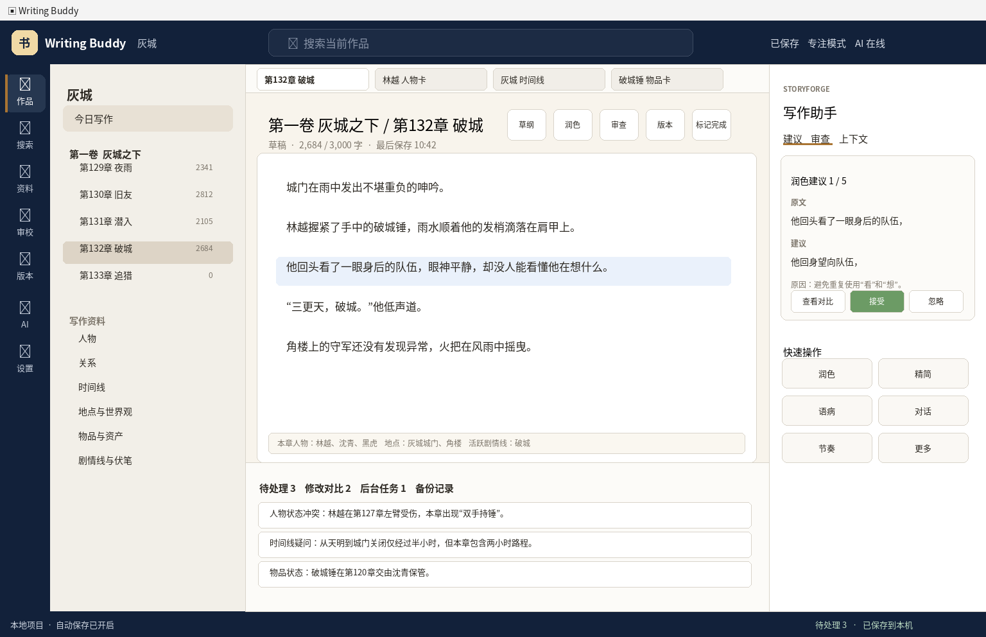

6.1 坐标
- 资源标签：382,100,815,44
- 章节头：382,144,815,96
- 编辑画布：400,240,779,480
- 章节上下文条：418,674,742,32
- 底部任务区：382,720,815,232
- 右侧助手 Tabs：1197,176,339,48
- 助手内容：1216,242,302,610

6.2 章节头
显示：
卷 / 章标题
草稿状态
当前字数 / 目标字数
最后保存
草纲
润色
审查
版本
标记完成

6.3 场景
章节内部以 Scene Marker 切分，但正文仍保存为 Markdown。场景元数据独立保存：
export interface Scene {
id: string;
chapterId: string;
title: string;
manuscriptRange: TextAnchor;
narrativeOrder: number;
storyStart?: StoryDateTime;
storyEnd?: StoryDateTime;
povCharacterId?: string;
locationIds: string[];
participantIds: string[];
goal?: string;
conflict?: string;
turn?: string;
outcome?: string;
plotThreadIds: string[];
revealInformationIds: string[];
foreshadowingIds: string[];
}

6.4 场景交互
- 在段落间插入场景分隔；
- 当前场景在编辑器左侧 gutter 显示标记；
- 章节顶部可打开场景导航；
- 右侧“上下文”显示当前场景人物、地点、时间、剧情线；
- 场景元数据改变不直接改正文；
- 删除场景时保留正文，只解除元数据范围，除非用户明确删除文本。

6.5 正文链接
选中文字后提供：
链接到已有人物
创建人物并链接
链接到地点
链接到物品
标记为信息揭示
创建伏笔
链接以 Mention 保存，不向 Markdown 注入不可读标记。
export interface MentionLink {
id: string;
resourceId: string;
chapterId: string;
sceneId?: string;
anchor: TextAnchor;
displayText: string;
revision: number;
}
正文变化后通过 Anchor Rebase 更新；无法定位时标记 stale，不静默链接到错误段落。

7. 页面三：人物中心
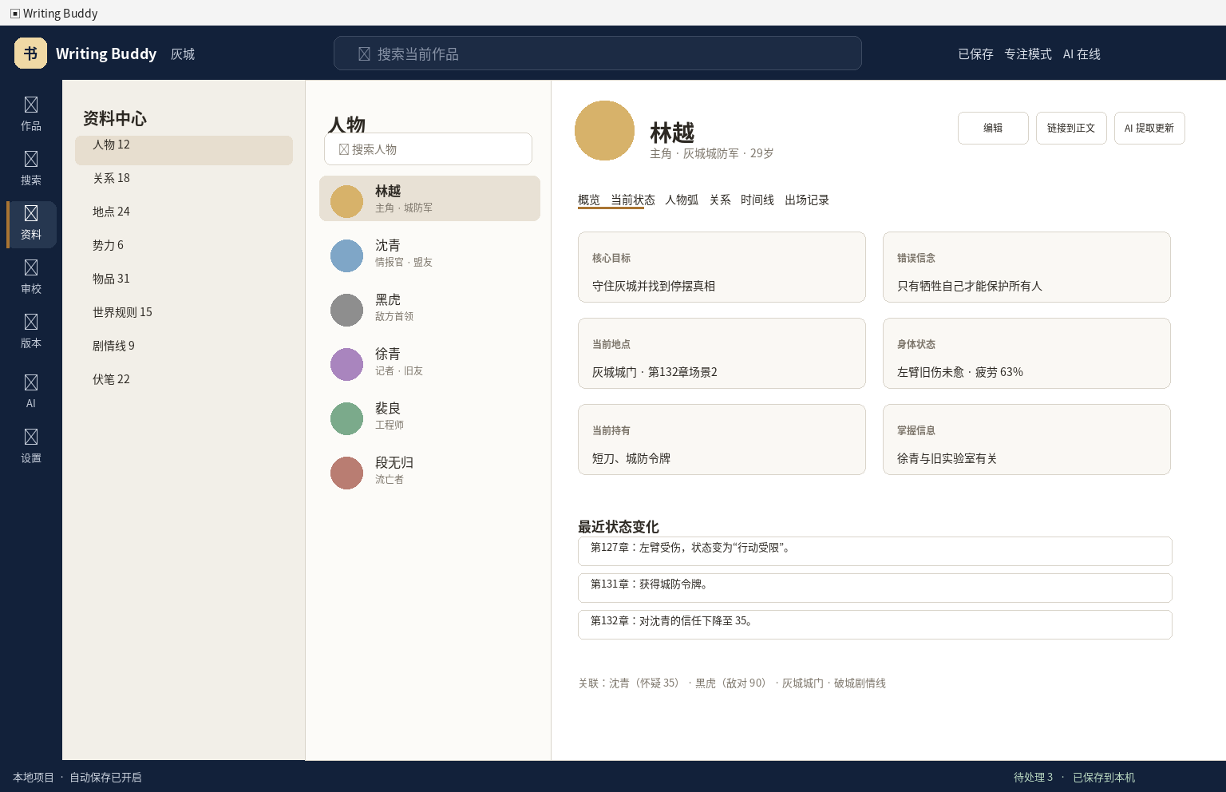

7.1 布局
- 分类侧栏：78,100,304,852
- 人物列表：382,100,308,852
- 人物详情：690,100,846,852
- 详情头：720,126,780,94
- Tab：720,224,780,38
- 内容：720,280,748,610

7.2 Tabs
概览
当前状态
人物弧
关系
时间线
出场记录
来源与冲突

7.3 人物数据
export interface Character extends StoryResourceBase {
type: 'character';
role?: 'protagonist' | 'antagonist' | 'supporting' | 'minor';
pronouns?: string;
birth?: StoryDate;
appearance?: string;
occupation?: string;
factionIds: string[];
goals: string[];
desires: string[];
fears: string[];
values: string[];
secrets: string[];
speechStyle?: string;
}
动态状态单独存：
位置
生存状态
身体/伤势
情绪
当前目标
持有物品
掌握信息
误解信息
能力变化

7.4 UX
- 列表支持按角色、势力、标签、出场状态筛选；
- 切换人物不丢未保存表单；
- 所有 AI 提取值显示“待确认”；
- 冲突字段不自动选一方，显示两条来源；
- “链接到正文”进入选择文本模式；
- 删除人物进入回收站，同时保留关系和事件的断链警告。

8. 页面四：人物关系
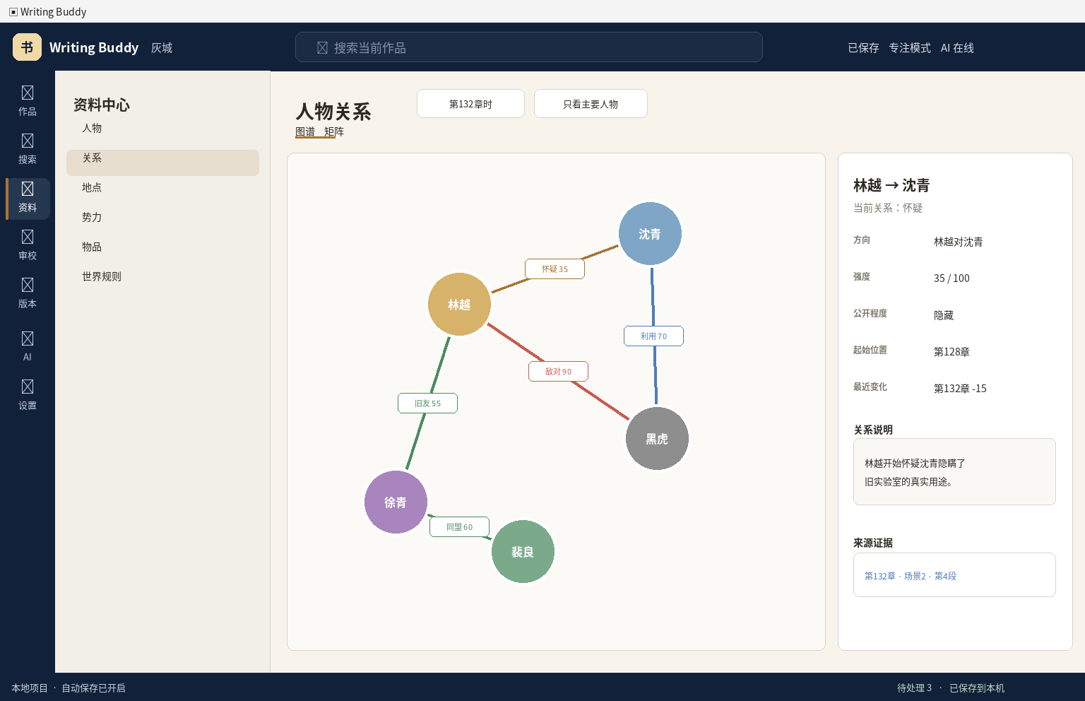

8.1 关系数据
export interface Relationship {
id: string;
sourceCharacterId: string;
targetCharacterId: string;
type: string;
strength?: number;
visibility: 'public' | 'private' | 'secret';
description?: string;
effectiveFrom: StoryPosition;
effectiveUntil?: StoryPosition;
evidenceIds: string[];
}
关系是有方向的：
林越 → 沈青：怀疑
沈青 → 林越：保护
不能用一条无向“朋友”关系替代。

8.2 视图

图谱
- 节点：人物；
- 边：关系类型和强度；
- 时间切片：选择第 N 章时；
- 聚焦：只显示选中人物一到两跳；
- 筛选：主要人物、关系类型、势力；
- Inspector 固定显示来源和变化历史。

矩阵
- 行为关系发起者；
- 列为关系目标；
- 单元格显示类型/强度；
- 点击单元格打开 Inspector；
- 支持导出 CSV 仅作为分析，不作为正式存储。

8.3 性能
- 默认最多渲染 150 个节点、500 条边；
- 超出后提示筛选，不一次渲染全项目；
- 图布局放入 Web Worker；
- 不引入超大型图数据库，首版基于本地 JSON 与索引。

9. 页面五：时间线
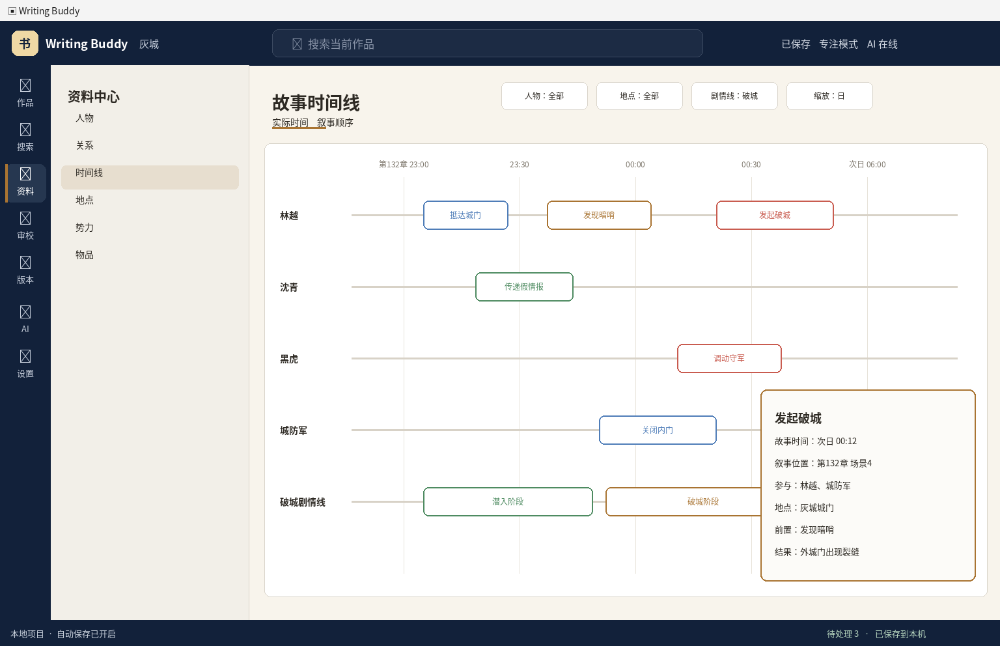

9.1 数据
export interface TimelineEvent extends StoryResourceBase {
type: 'timelineEvent';
storyStart?: StoryDateTime;
storyEnd?: StoryDateTime;
narrativePosition: StoryPosition;
eventType: string;
participantIds: string[];
locationIds: string[];
itemIds: string[];
predecessorIds: string[];
consequenceIds: string[];
plotThreadIds: string[];
informationIds: string[];
evidenceIds: string[];
}

9.2 布局
- 页面头：418,126,1080,74
- 工具栏：770,126,728,42
- 时间线画布：406,220,1110,696
- 轨道标签宽：134
- 时间头高度：64
- 事件详情：1168,598,330,294

9.3 视图
实际时间
叙事顺序
人物轨道
地点轨道
势力轨道
剧情线轨道

9.4 时间表达
必须支持：
- 精确日期时间；
- 仅日期；
- 相对时间“事件 A 后 3 小时”；
- 未确定时间范围；
- 自定义虚构纪年作为后续扩展，不在第一阶段做完整日历编辑器。

9.5 检查
- 人物同时间跨地点；
- 移动耗时不足；
- 事件先于前置事件；
- 角色年龄不一致；
- 物品在获得前被使用；
- 死亡后再次行动；
- 时间范围重叠。
AI 可以解释冲突，但基础时间约束应由确定性规则先发现。

10. 页面六：世界观与地点

10.1 分类
世界
大陆
国家
城市
区域
建筑
房间
势力
组织
种族
文化
宗教
语言
科技
魔法
法律
经济
历史
世界规则
术语
不要求所有项目使用全部类别。

10.2 地点层级
export interface Location extends StoryResourceBase {
type: 'location';
parentLocationId?: string;
locationType?: string;
factionIds: string[];
travelLinks: TravelLink[];
coordinates?: { x: number; y: number; mapId?: string };
}
TravelLink 包含目标地点、距离、典型耗时、交通方式和条件。

10.3 世界规则
export interface WorldRule extends StoryResourceBase {
type: 'worldRule';
category: string;
statement: string;
scopeResourceIds: string[];
exceptions: string[];
effectiveFrom?: StoryPosition;
evidenceIds: string[];
}
规则必须可检查，不能只存长篇说明。

10.4 UI
左：分类/地点层级树
中：资源列表
右：结构化字段 + 长笔记 + 反向链接
地图第一阶段只支持导入静态图片和放置地点点位，不开发 GIS 或复杂地图编辑器。

11. 页面七：物品与叙事资产
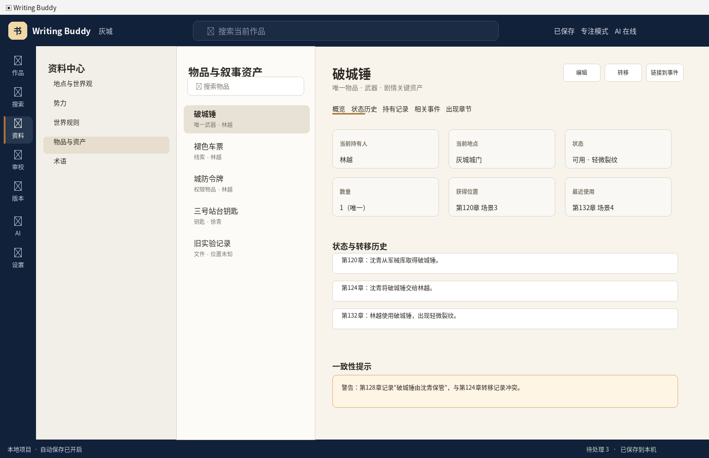

11.1 定义
“物品栏”升级为“物品与叙事资产”，覆盖：
武器、信件、钥匙、证据、药品、车辆、文件、遗物、货币、特殊媒介

11.2 数据
export interface StoryItem extends StoryResourceBase {
type: 'item';
itemType?: string;
unique: boolean;
quantityUnit?: string;
description?: string;
restrictions: string[];
plotFunction?: string;
}
export interface ItemState {
id: string;
itemId: string;
quantity: number;
holderCharacterId?: string;
locationId?: string;
condition?: string;
effectiveFrom: StoryPosition;
effectiveUntil?: StoryPosition;
evidenceIds: string[];
}

11.3 行为
- 获得；
- 转移；
- 使用；
- 消耗；
- 丢失；
- 损坏；
- 修复；
- 销毁。
每个行为生成状态记录和时间线事件链接。

11.4 检查
- 唯一物品被多人同时持有；
- 无来源；
- 失去后使用；
- 数量负数；
- 状态无理由恢复；
- 同一事件中重复消耗。

12. 页面八：剧情线与伏笔

12.1 Plot Thread
export interface PlotThread extends StoryResourceBase {
type: 'plotThread';
category: 'main' | 'subplot' | 'character' | 'romance' | 'mystery' | 'faction';
status: 'planned' | 'active' | 'at-risk' | 'resolved' | 'abandoned';
goal?: string;
stakes?: string;
introducedAt?: StoryPosition;
plannedResolutionAt?: StoryPosition;
resolvedAt?: StoryPosition;
relatedResourceIds: string[];
}

12.2 Foreshadowing
export interface Foreshadowing extends StoryResourceBase {
type: 'foreshadowing';
setupPosition: StoryPosition;
surfaceMeaning?: string;
trueMeaning?: string;
reminderPositions: StoryPosition[];
plannedPayoffPosition?: StoryPosition;
actualPayoffPosition?: StoryPosition;
status: 'planned' | 'seeded' | 'reinforced' | 'paid-off' | 'dropped';
readerVisibility: 'subtle' | 'noticeable' | 'explicit';
}

12.3 UI
- 看板：计划、活跃、风险、已解决；
- 伏笔表：埋设、提醒、计划回收、实际回收；
- 章节覆盖图：每章推进哪些剧情线；
- 自动提示长期未推进和逾期回收。

13. 页面九：信息权限

13.1 核心问题
同一信息必须区分：
故事真实事实
作者秘密
读者当前知道
人物 A 知道
人物 A 相信但实际为假
人物 B 不知道

13.2 数据
export interface StoryInformation extends StoryResourceBase {
type: 'information';
statement: string;
truthStatus: 'true' | 'false' | 'uncertain';
authorSecret: boolean;
revealedToReaderAt?: StoryPosition;
sourcePosition?: StoryPosition;
relatedForeshadowingIds: string[];
}
export interface KnowledgeState {
id: string;
informationId: string;
characterId: string;
status: 'knows' | 'believes-true' | 'believes-false' | 'suspects' | 'unknown';
effectiveFrom: StoryPosition;
evidenceIds: string[];
}

13.3 UI
左：事实列表
右：知识矩阵
列：作者真实、读者、人物 A、人物 B...
行：每条事实
支持选择“第 132 章时”的时间切片。

14. 页面十：AI Grounded Writing
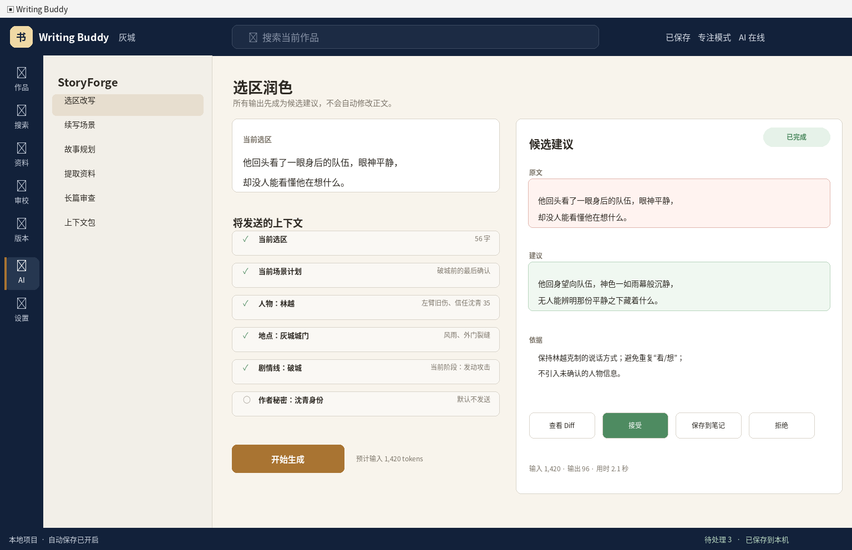

14.1 目标
将现有 DeepSeek 流式测试通道接入真实写作，但仍坚持作者确认。

14.2 第一条正式链路
选择正文
→ 选择“润色”
→ Context Builder 组装候选上下文
→ 显示将发送内容和 Token 预算
→ 作者勾选/取消资料
→ DeepSeek 流式生成
→ 显示原文、建议、依据、潜在影响
→ 查看 Diff
→ 接受/部分接受/保存到笔记/拒绝
→ 支持 Undo

14.3 Context Pack
export interface ContextPack {
id: string;
actionType: string;
selectedText: string;
scene?: SceneContext;
characters: CharacterContext[];
locations: LocationContext[];
items: ItemContext[];
plotThreads: PlotThreadContext[];
worldRules: WorldRuleContext[];
information: InformationContext[];
authorConstraints: string[];
estimatedTokens: number;
}
优先级：
P0 用户指令
P1 选区
P2 当前场景
P3 相关人物当前状态
P4 地点/物品/世界规则
P5 活跃剧情线和伏笔
P6 相邻章节摘要
超过预算从 P6 向上裁剪，P0/P1 不裁剪。

14.4 安全
- 默认不发送作者秘密；
- 默认不发送整章；
- 每项上下文可关闭；
- Prompt 和输出不进入诊断日志；
- AI 建议带生成时正文 revision；正文变化后自动 stale；
- 接受操作必须通过 EditTransactionService。

15. 页面十一：长篇一致性审查

15.1 三层检查

确定性规则
- 物品持有冲突；
- 时间顺序；
- 人物位置；
- 生存状态；
- Story Position 范围；
- 唯一 ID 和断链。

Story Kernel 对比
- 人物状态与正文链接；
- 世界规则违反；
- 关系状态不一致；
- 伏笔遗漏；
- 信息权限泄露。

AI 解释
AI 只负责：
- 解释为什么可能冲突；
- 给出修改候选；
- 分析角色动机偏离；
- 分析节奏和重复。
AI 不负责直接决定“事实一定错误”。

15.2 Issue
export interface ContinuityIssue {
id: string;
type: string;
severity: 'info' | 'warning' | 'error';
title: string;
description: string;
evidenceIds: string[];
relatedResourceIds: string[];
confidence?: number;
source: 'rule' | 'story-kernel' | 'ai';
status: 'pending' | 'ignored' | 'resolved' | 'stale';
}
AI 来源默认最大为 warning。

16. 全局搜索与反向链接

16.1 搜索
- 正文全文；
- 标题；
- 别名；
- 标签；
- 结构化字段；
- 时间范围；
- 出场章节；
- POV；
- 地点；
- 剧情线；
- 伏笔状态。

16.2 反向链接
每个资源页显示：
正文出现位置
参与事件
相关关系
持有/关联物品
剧情线
伏笔
审校问题
AI 上下文使用记录（仅元数据）
派生索引可重建，不作为唯一事实来源。

17. 关键 UX 流程

17.1 创建人物并链接正文
正文选择“林越”
→ 链接资源
→ 搜索无结果
→ 创建人物
→ 填写最小字段：名称、角色
→ 保存
→ 创建 Mention
→ 人物页显示出场位置
整个流程不离开编辑器，可在右侧抽屉完成。

17.2 物品转移
打开破城锤
→ 转移
→ 从：沈青
→ 到：林越
→ 生效位置：第124章 场景2
→ 选择来源证据
→ 预览影响
→ 保存
→ 更新时间线和持有历史

17.3 章节完成后的资料更新
标记章节完成
→ 本地索引检测变化
→ 可选运行 AI 提取
→ 生成待确认清单
人物状态 / 事件 / 物品 / 关系 / 信息揭示 / 伏笔
→ 逐项接受、编辑或拒绝
→ 正式写入 Story Kernel
禁止一键无预览全部确认。

17.4 冲突处理
发现两个来源冲突
→ 显示 A/B 事实和来源
→ 选定一个为正式
或
→ 保持冲突并添加解释
不允许“最后写入覆盖前值”。

18. 键盘与可访问性

18.1 快捷键
Ctrl+P 打开资源
Ctrl+Shift+F 全局搜索
Ctrl+K 顶部快速搜索
Ctrl+Alt+C 当前场景资料
Ctrl+Alt+R 当前选区润色
Ctrl+Alt+T 时间线
Ctrl+Alt+L 链接选中文本
Esc 关闭抽屉/取消模式

18.2 可访问性
- 所有图谱功能必须有矩阵或列表替代；
- 时间线事件支持键盘逐项导航；
- 颜色之外显示关系类型、严重程度和状态图标；
- Drawer 打开后焦点被限制，关闭返回触发按钮；
- 动画遵循 prefers-reduced-motion；
- 正文区和 UI 区缩放分别配置。

19. 性能与容量
目标项目规模：
1000 章
10,000 场景
5,000 资源
50,000 事件/状态记录
200,000 Mention
要求：
- 打开项目不一次加载全部正文；
- 资源列表虚拟化；
- 图谱按筛选加载；
- 时间线按可视窗口查询；
- 派生索引后台增量更新；
- 搜索索引放 Worker/Rust 后台；
- AI Context Pack 只读取所需资源；
- 冷启动不自动运行 AI 或全项目审校。
性能门槛：
打开 1000 章项目到可交互 < 2.5 秒（目标机器）
切换普通资源 < 200ms
列表滚动 60fps
保存单资源 < 300ms
时间线平移反馈 < 100ms
图谱筛选后渲染 < 1 秒

20. 数据安全与迁移
- Schema Registry：每类资源独立版本；
- 写入前校验；
- destructive migration 前快照和 .wbbackup；
- staging 目录完成后原子替换；
- 迁移失败不修改原项目；
- Story Kernel 正式资源进入现有版本历史；
- 派生索引、缓存和 AI 待确认数据可安全删除重建；
- 删除资源使用回收站，保留 30 天或由用户配置；
- 恢复资源时检查 ID 冲突和断链。

21. 阶段拆分与功能开发

1.1A — Project Reliability + Story Kernel
交付：
- 修复作品打开；
- 示例项目；
- Story Resource ID/Schema；
- Repository/Transaction；
- Evidence/StoryPosition；
- 数据校验和迁移骨架；
- 资源路由和空页面。
验收：真实项目副本打开、关闭、第二次启动、创建最小人物并持久化。

1.1B — Scene + Manuscript Link
交付：
- 场景 CRUD；
- 场景范围锚点；
- 场景导航；
- Mention；
- 正文链接；
- 反向链接基础。
验收：正文创建人物链接，人物页显示来源位置，正文变化后锚点可恢复或 stale。

1.2 — Character + Relationship
交付：人物中心、动态状态、人物弧、图谱、矩阵、时间切片。

1.3 — Timeline
交付：Event、StoryTime/NarrativeOrder、多轨视图、事件 Inspector、基础冲突规则。

1.4 — World + Assets
交付：Location/Faction/WorldRule/Item、地点层级、旅行链接、物品转移历史。

1.5 — Plot + Information
交付：PlotThread、Foreshadowing、Information、Knowledge Matrix、看板和逾期提示。

1.6 — Grounded AI
交付：Context Pack、选区润色、Diff、接受/拒绝/Undo、资料提取待确认。

1.7 — Continuity
交付：确定性规则、Story Kernel 检查、AI 解释、统一 ReviewIssue。

1.8 — Dashboard + Export + Validation
交付：仪表盘、DOCX/EPUB/PDF 导出、统计、性能、真实作者测试。

22. 总验收纵向切片
必须完成以下真实链路：
打开旧项目副本
→ 打开第132章
→ 创建场景“破城前确认”
→ 创建人物“林越”
→ 创建地点“灰城城门”
→ 创建物品“破城锤”
→ 将三者链接到场景和正文
→ 创建事件“发起破城”
→ 在时间线显示
→ 创建林越→沈青的“怀疑”关系
→ 在人物页和关系图显示
→ 将破城锤从沈青转移给林越
→ 一致性检查发现旧章节冲突
→ 选择正文执行 AI 润色
→ 预览 Context Pack
→ 查看 Diff
→ 接受并 Undo
→ 关闭应用
→ 第二次启动恢复所有资源、标签和布局
→ 创建快照和备份
→ 恢复验证
没有这条纵向证据，不得把“专业 StoryForge 编辑器”标记完成。

23. 明确不在当前范围
- 多人实时协作；
- 云同步；
- 公共社区；
- 自动生成整本小说；
- 复杂 3D 地图；
- 图数据库服务器；
- 手机端；
- 自建模型训练；
- 自动出版平台分发；
- 无确认的后台 Agent。

24. Codex 交付规则
- 首先创建 docs/plans/storyforge-source-map.md，映射真实仓库路径。
- 任何建议路径与仓库不一致时，先更新 Source Map，不得复制第二套架构。
- 每个阶段先测试后实现，频繁提交。
- 一个文件一个主要职责，禁止巨型 Store/Service。
- UI 不直接调用 Tauri 文件系统。
- Story Kernel 不导入 React、Tauri、Monaco 或 DeepSeek。
- 每阶段必须提供真实截图、测试输出、性能数据和迁移报告。
- 每阶段结束停下等待人工验收，不自动进入下一阶段。
- 未打开真实项目、未验证持久化时，不得宣称 UI 功能完成。
- 不得通过 Mock 数据截图代替真实验收。

附录 A：Codex 交付包
本设计文档对应以下机器可执行材料：
- 2026-07-27-storyforge-professional-editor-implementation-plan.md
- 2026-07-27-storyforge-professional-editor-codex-prompt.md
- storyforge-ui-layout-spec-v1.json
- assets/01_workspace_overview.png 至 assets/06_ai_grounded_context.png
Codex 必须以这些文件作为单一事实来源，并按 Gate 停止等待人工验收。

